Modelagem de Software

ProMarket

Aluno: Victor Hugo Ignacio Franco

**1.Concepção do sistema:**

O Sistema será um de mercado, o diferencial dele é a redução drástica de perda de produtos. Isso ocorrerá da seguinte maneira: o sistema conectará o estoque do mercado com os fornecedores, sendo assim, eles saberão quantos produtos são vendidos para que não falte e não sobre mercadoria. Ao modo de que enquanto o mercado passa as compras, automaticamente será atualizado a quantidade de produtos no estoque do mercado.

**2.Definição de ferramenta UML:**

A ferramenta utilizada foi StarUML.

**3.Modelos de caso de uso**

**3.1. Requisitos Preliminares Funcionais**

a) O sistema deve suportar login do mercado e dos fornecedores.

b) O sistema tem que dar baixa no banco de dados assim que a compra for efetuada.

c) O sistema deve permitir ao fornecedor ver um histórico de vendas de seus produtos.

d) O sistema quando acessado por um administrador, deve possibilitar a manipulação de qualquer produto (adicionar, ler, atualizar e remover).

**3.2. Requisitos Preliminares Não Funcionais**

a) O layout do sistema deve ser algo simples e de fácil entendimento.

b) O cliente do mercado precisa ter facilidade para ver os preços dos produtos.

c) O fornecedor precisa conseguir acessar facilmente a lista de mercados em que atua.

3.3.

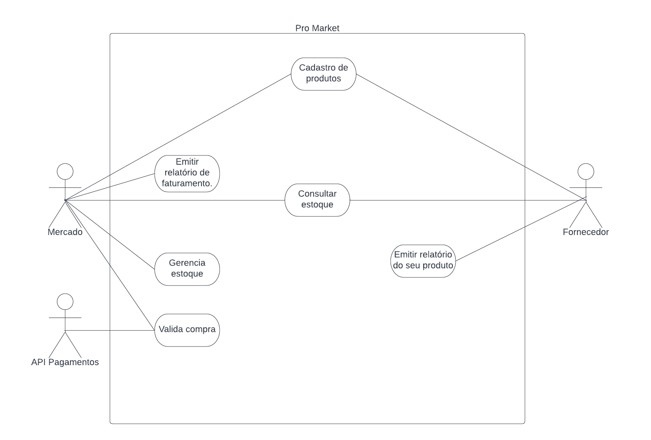

**4.Detalhamento de casos de uso:**

- Cadastro de produtos:

1. O mercado acessa o sistema e seleciona cadastrar um produto.

2. O mercado preenche os dados do produto: nome, fornecedor, setor, preço final e preço de custo.

3. O produto é adicionado ao banco de dados do mercado.

Extensão:

2.1. Os dados não são completos, sistema retorna mensagem avisando que não foi possível cadastrar produto por falta de informação.

- Emitir relatório de faturamento (Mercado):

1. O mercado acessa a parte consultas.

2. O sistema buscará no histórico do banco de dados todos os produtos e seus respectivos preços que foram comercializados e serão divididos em espaçamentos de 1 mês.

3. Imprime uma nota que terá: lucro, gastos com mercadoria e divisão por setores.

- Emitir relatório do produto (Fornecedor):

1. O fornecedor acessa a parte de consultas.

2. O sistema buscará no histórico do banco de dados todos os produtos e preços que foram comercializados e serão divididos em espaçamentos de 1 mês.

3. Imprime uma nota que terá: vendas por mercado.

- Consultar estoque (Fornecedor):

1. Imprime uma lista com todos os produtos, quantidades e mercados.

- Consultar estoque (Mercado):

1. Imprime uma lista com todos os produtos, quantidades e fornecedores.

- Gerencia estoque:

1. O mercado acessa a lista de todos os produtos presentes no estoque.

2. A partir do modo administrador, o mercado consegue editar, remover ou adicionar qualquer produto.

- Valida compra:

1. A partir de um terceiro, quando houver a validação do pagamento, o sistema dará baixa em todos os produtos que foi efetuada a compra.

2. O banco de dados será atualizado.

Extensão:

2.1. Caso o produto esteja com uma unidade inferior a determinada entre mercado-fornecedor, ambos serão notificados para que possa existir reposição.

**5. Diagrama de classe:**

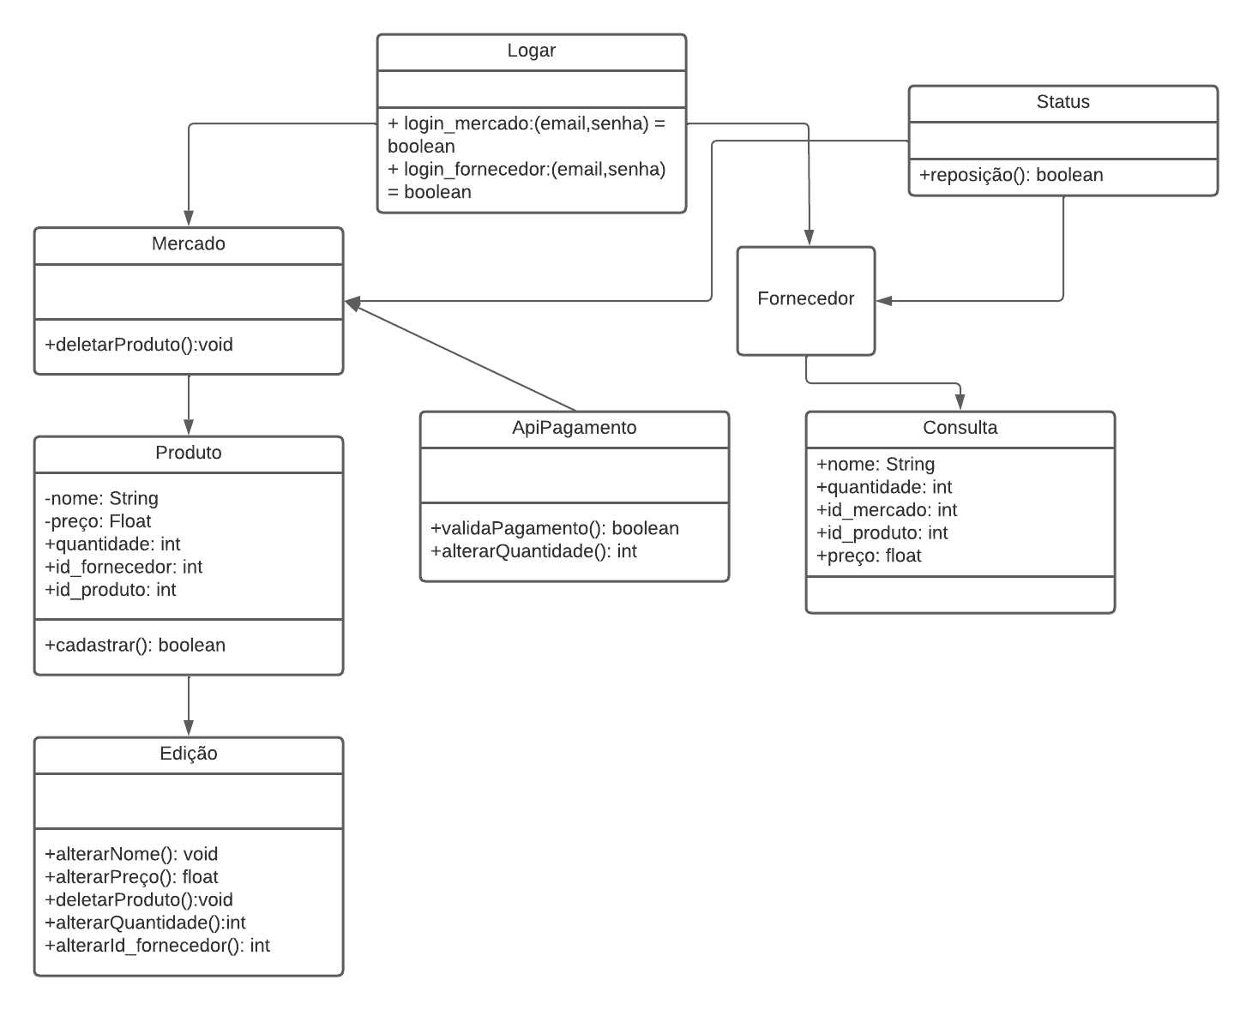

**6. Diagrama de atividade**

